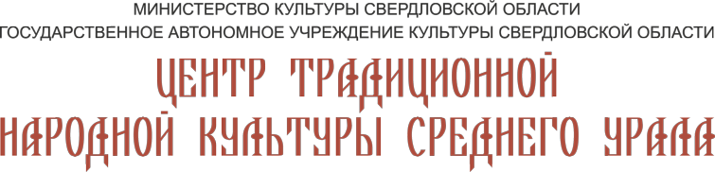
Уважаемые коллеги!
Приглашаем принять участие в областном семинаре-практикуме
«Игровая культура. Состязательные и подвижные игры»
26 августа 2024 г.

Семинар-практикум посвящён игровым формам традиционной народной культуры, значению игры в жизни человека, знакомству с традиционными играми разных видов (музыкальными, спортивными командными, состязательными) и методике проведения народных игр. Во время практической части семинара участники смогут поиграть в традиционные народные игры, игровой материал будет полезен в дальнейшей работе с детьми в школе и студиях.

В программе:
- Игровая культура русского населения Среднего Урала;
- Традиционные подвижные игры, игры с песнями;
- Подвижные уличные игры, игры со снарядами (лапта, городки, пекарь, рюхи).

ВЕДУЩИЕ:

Печняк Вячеслав Александрович – этнолог, фольклорист, ведущий научный сотрудник Музея истории Екатеринбурга, участник и организатор городских народных праздников (маслениц), фольклорных фестивалей и интерактивных праздничных фольклорных программ, Екатеринбург
Топилина Анна Дмитриевна – ведущий методист отдела по организации и проведению культурно-массовых мероприятий Центра традиционной народной культуры Среднего Урала, руководитель фольклорного ансамбля «Горожане», ведущая фольклорной студии, Екатеринбург

Семинар проводится 26 августа 2024 г. по адресу:
Свердловская область, г. Екатеринбург, ул. Чапаева, 10
ГАУК СО «Центр традиционной народной культуры Среднего Урала».

Регистрация слушателей с 9:30 ч., начало семинара в 10:00 ч.
Бесплатно
ПРОГРАММА И РЕГИСТРАЦИОННАЯ ФОРМА ПРИЛАГАЮТСЯ
Всем слушателям ВЫДАЕТСЯ СЕРТИФИКАТ УЧАСТНИКА
*При подаче заявки необходимо заполнить регистрационную форму

Если вы подали заявку и не можете прийти на семинар, просьба сообщить.
Рекомендуем надеть комфортную одежду и обувь для практики, при хороших погодных условиях часть практического занятия будет проведена на улице.

Заявки на участие принимаются до 22 августа 2024 г.
metod@ctnk.ru
(343) 371-53-63

